已提供数据

准确时间 平均行驶时间 路的长度和宽窄 车道的宽度

气压 海平面气压 风速 风向 温度 湿度 降雨量

延伸

汽车行驶阻力：滚动阻力 空气阻力 坡度阻力 加速阻力

其中[滚动阻力](https://www.baidu.com/s?wd=%E6%BB%9A%E5%8A%A8%E9%98%BB%E5%8A%9B&tn=44039180_cpr&fenlei=mv6quAkxTZn0IZRqIHckPjm4nH00T1Y1nWfvnymYPHPbPAmzujDz0ZwV5Hcvrjm3rH6sPfKWUMw85HfYnjn4nH6sgvPsT6KdThsqpZwYTjCEQLGCpyw9Uz4Bmy-bIi4WUvYETgN-TLwGUv3EPj64rjm3PH6snHbsn1D3PWRz)和空气阻力是在任何行驶条件下均存在的，而坡度阻力和加速阻力仅在一定行驶条件下存在，例如在水平道路上等速行驶时就没有坡度阻力和加速阻力。  
　　车轮滚动时，轮胎与路面的接触区域产生法向、切向的相互作用力以及相应的轮胎和支承路面的变形，轮胎和支承面的相对刚度决定了变形的特点。当弹性轮胎在硬路面(混凝土路、沥青路)上滚动时，轮胎的变形是主要的，此时由于轮胎有内部摩擦产生弹性迟滞损失，使轮胎变形时对它作的功不能全部回收。正是轮胎的这种弹性迟滞损失造成了[滚动阻力](https://www.baidu.com/s?wd=%E6%BB%9A%E5%8A%A8%E9%98%BB%E5%8A%9B&tn=44039180_cpr&fenlei=mv6quAkxTZn0IZRqIHckPjm4nH00T1Y1nWfvnymYPHPbPAmzujDz0ZwV5Hcvrjm3rH6sPfKWUMw85HfYnjn4nH6sgvPsT6KdThsqpZwYTjCEQLGCpyw9Uz4Bmy-bIi4WUvYETgN-TLwGUv3EPj64rjm3PH6snHbsn1D3PWRz)。

## 关于高速公路限速及行车距离问题

**国外**

德国的高速公路并不限速，连建议时速也达130公里。还规定载重卡车在外道行驶，且最高时速不超过100公里，周末更全天候禁驶。

德国和美国限制速度140-160

美国在进入高速的时候要迅速提速进入高速，和车辆保持匀速，这样才能安全的汇入高速车流，高速公路快车道在最左面向右逐步减慢，在繁忙的公路上

**国内**

公路是专供机动车行驶的公路。一般能适应时速为120km/h或更高的速度。

在雨天、冰雪天行车，车速应相应降低，车间距离增加一倍以上，安全距离约等于车速，当车速为100公里/小时时，安全距离为100米，车速为70公里/小时时，安全距离为70米

一般情况下，在路面干燥、制动良好的情况下，车间距离(m)不小于车速(km/h)的数值。如车速80km/h时不小于80m，时速100km/h时不小于100m.随时注意路旁车间距离标志牌。

## 风速对行车的影响

**风阻系数**：空气阻力是汽车行驶时所遇到最大的也是最重要的外力。空气阻力系数，又称风阻系数，是计算汽车空气阻力的一个重要系数。风阻系数的大小取决于汽车的外形.风阻系数愈大,则空气阻力愈大.现代汽车的风阻系数一般在0.2-0.5之间。

风阻是车辆行驶时来自空气的阻力，一般空气阻力有三种形式，第一是气流撞击车辆正面所产生的阻力，就像拿一块木板顶风而行，所受到的阻力几乎都是气流撞击所产生的阻力。 第二是摩擦阻力，空气与划过车身一样会产生摩擦力，然而以一般车辆能行驶的最快速度来说，摩擦阻力小到几乎可以忽略。第三则是外型阻力，一般来说，车辆高速行驶时，外型阻力是最主要的空气阻力来源。外型所造成的阻力来自车后方的真空区，真空区越大，阻力就越大。 一般来说，三厢式的房车的外型阻力会比旅行车小。

车辆在行驶时，所要克服的阻力有机件损耗阻力、轮胎产生的滚动阻力(一般也称做路阻)及空气阻力。 随著车辆行驶速度的增加，空气阻力也逐渐成为最主要的行车阻力，在时速200km/h以上时，空气阻力几乎占所有行车阻力的85%。

一般车辆在前进时，所受到风的阻力大致来自前方，除非侧面风速特别大。不然不会对车辆产生太大影响，就算有，也可通过方向盘来修正。风阻对汽车性能的影响甚大。根据测试，当一辆轿车以80公里/时前进时，有60%的耗油是用来克服风阻的。 风阻系数Cd是衡量一辆汽车受空气阻力影响大小的一个标准。风阻系数越小，说明它受空气阻力影响越小，反之亦然，因此说风阻系数越小越好。一般来讲，流线性越强的汽车，其风阻系数越小。

风阻系数可以通过风洞测得。当车辆在风洞中测试时，借由风速来模拟汽车行驶时的车速，再以测试仪器来测知这辆车需花多少力量来抵挡这风速，使这车不至于被风吹得后退。在测得所需之力后，再扣除车轮与地面的摩擦力，剩下的就是风阻了，然后再以空气动力学的公式就可算出所谓的风阻系数。

风阻系数=正面风阻力× 2÷(空气密度x车头正面投影面积x车速平方)。

一辆车的风阻系数是固定的，根据风阻系数即可算出车辆在各种速度下所受的阻力。

## 超载

## 环境因素

道路（路面性质、曲率半径、坡度、视距、宽度、交叉、其它）

环境（雨雾、冰雪、能见度、标志、景观、其它）

## 降雨对小型车影响

行程时间增长幅度

小雨1.07%

中雨6.76%

大雨9.36%

暴雨12%

原文链接： <http://www.docin.com/p-1496967826.html>

## 汽车轮胎发动机什么鬼对车速影响

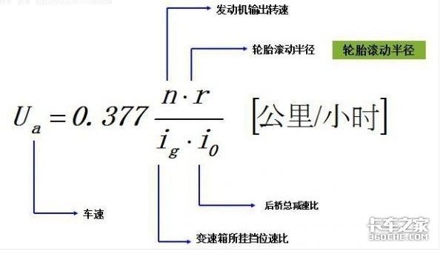

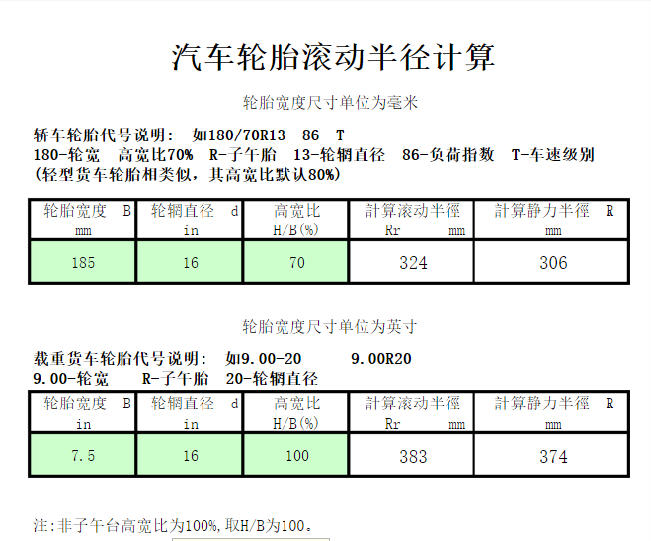

货车档位

一档是起步档和重载上坡档,时速大约在10-20KM/H左右;二档、三档为中载或重载平地运行档,时速在约在20-50KM/H左右;四档时速大约在50-80KM/H左右.五档时速大约在80-100KM/H左右.

## 影响车速的路面条件（应该完工了）

滚动阻力系数是[车轮](http://baike.baidu.com/item/%E8%BD%A6%E8%BD%AE)在一定条件下滚动时所需之推力与车轮负荷之比，其计算公式如下所示：

f= Fp1/W

其中，Fp1为[滚动阻力](http://baike.baidu.com/item/%E6%BB%9A%E5%8A%A8%E9%98%BB%E5%8A%9B)，W为汽车的[重力](http://baike.baidu.com/item/%E9%87%8D%E5%8A%9B)，即单位汽车重力所需之推力。

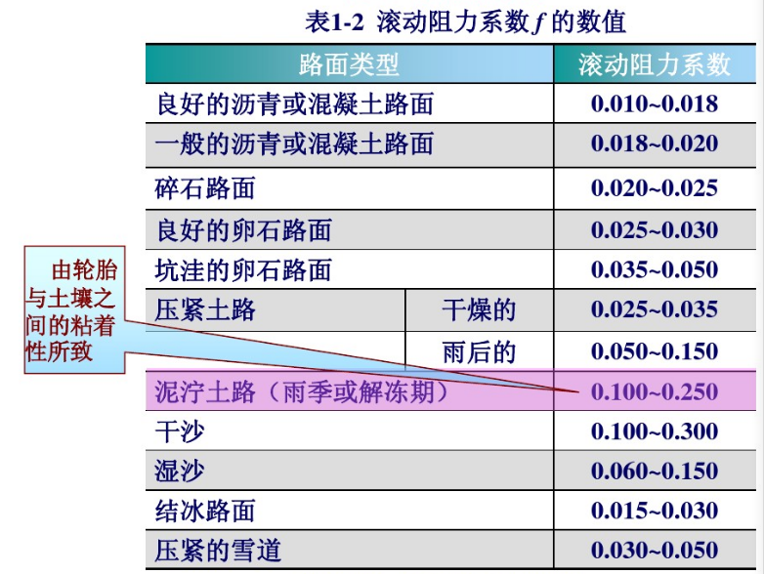

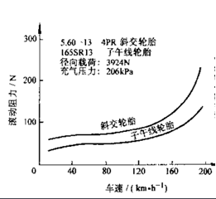

车速与滚动阻力的关系曲线

行驶车速对滚动阻力系数有很大的影响，当车速达到某一临界车速时，滚动阻力迅速增长，此时轮胎发生驻波现象，轮胎周缘不再是圆形而呈明显的波浪状

**轮胎选用**

现代轿车使用子午线轮胎，能承受较内压应力,胎面比较易变形具有良面抓力稳定性适合速行驶

货车使用斜交轮胎，可以充分抵抗路缘石快等锐利物刮蹭不易漏气，保证车辆正常运输功能还有一点是购价成本，这对于运输工来说实在

**车辆自重**  
一类车 7座(含7座)以下轿车、小型客车、2吨(含2吨)以下小货车

二类车 8座至19座客车、2吨以上至5吨(含5吨)货车

三类车 20座至39座客车、5吨以上至10吨(含10吨)货车、20英尺集装箱车

四类车 40座(含40座)以上客车、10吨以上至15吨(含15吨)货车、40英尺集装箱车

五类车 15吨以上货车

**轿车**

对于轿车，汽车总质量 = 汽车自重 + 驾驶员及乘员质量 + 行李质量

**空车质量**

国产：[新东方之子](https://www.baidu.com/s?wd=%E6%96%B0%E4%B8%9C%E6%96%B9%E4%B9%8B%E5%AD%90&tn=44039180_cpr&fenlei=mv6quAkxTZn0IZRqIHckPjm4nH00T1YLuhNWP1D1PHu-PHRYnvu90ZwV5Hcvrjm3rH6sPfKWUMw85HfYnjn4nH6sgvPsT6KdThsqpZwYTjCEQLGCpyw9Uz4Bmy-bIi4WUvYETgN-TLwGUv3EnWcYn1m1PjD)2.0(1460kg)，[中华](https://www.baidu.com/s?wd=%E4%B8%AD%E5%8D%8E&tn=44039180_cpr&fenlei=mv6quAkxTZn0IZRqIHckPjm4nH00T1YLuhNWP1D1PHu-PHRYnvu90ZwV5Hcvrjm3rH6sPfKWUMw85HfYnjn4nH6sgvPsT6KdThsqpZwYTjCEQLGCpyw9Uz4Bmy-bIi4WUvYETgN-TLwGUv3EnWcYn1m1PjD)2.0(1450kg)，奔腾2.3(1470kg)，奇瑞V5 2.4(1505kg)，骏捷2.0(1475kg)，尊驰2.4(1445kg)

美系：君威2.5(1557kg)，景程2.0(1482kg)，蒙迪欧2.0(1445kg)，福克斯2.0(1340kg)，

德系：[宝马3系](https://www.baidu.com/s?wd=%E5%AE%9D%E9%A9%AC3%E7%B3%BB&tn=44039180_cpr&fenlei=mv6quAkxTZn0IZRqIHckPjm4nH00T1YLuhNWP1D1PHu-PHRYnvu90ZwV5Hcvrjm3rH6sPfKWUMw85HfYnjn4nH6sgvPsT6KdThsqpZwYTjCEQLGCpyw9Uz4Bmy-bIi4WUvYETgN-TLwGUv3EnWcYn1m1PjD)(1395kg)，[宝马5系](https://www.baidu.com/s?wd=%E5%AE%9D%E9%A9%AC5%E7%B3%BB&tn=44039180_cpr&fenlei=mv6quAkxTZn0IZRqIHckPjm4nH00T1YLuhNWP1D1PHu-PHRYnvu90ZwV5Hcvrjm3rH6sPfKWUMw85HfYnjn4nH6sgvPsT6KdThsqpZwYTjCEQLGCpyw9Uz4Bmy-bIi4WUvYETgN-TLwGUv3EnWcYn1m1PjD)(1570kg)，帕萨特[1.8T](https://www.baidu.com/s?wd=1.8T&tn=44039180_cpr&fenlei=mv6quAkxTZn0IZRqIHckPjm4nH00T1YLuhNWP1D1PHu-PHRYnvu90ZwV5Hcvrjm3rH6sPfKWUMw85HfYnjn4nH6sgvPsT6KdThsqpZwYTjCEQLGCpyw9Uz4Bmy-bIi4WUvYETgN-TLwGUv3EnWcYn1m1PjD)(1450kg)，领驭[1.8T](https://www.baidu.com/s?wd=1.8T&tn=44039180_cpr&fenlei=mv6quAkxTZn0IZRqIHckPjm4nH00T1YLuhNWP1D1PHu-PHRYnvu90ZwV5Hcvrjm3rH6sPfKWUMw85HfYnjn4nH6sgvPsT6KdThsqpZwYTjCEQLGCpyw9Uz4Bmy-bIi4WUvYETgN-TLwGUv3EnWcYn1m1PjD)(1522KG)，[奥迪A4](https://www.baidu.com/s?wd=%E5%A5%A5%E8%BF%AAA4&tn=44039180_cpr&fenlei=mv6quAkxTZn0IZRqIHckPjm4nH00T1YLuhNWP1D1PHu-PHRYnvu90ZwV5Hcvrjm3rH6sPfKWUMw85HfYnjn4nH6sgvPsT6KdThsqpZwYTjCEQLGCpyw9Uz4Bmy-bIi4WUvYETgN-TLwGUv3EnWcYn1m1PjD) [1.8T](https://www.baidu.com/s?wd=1.8T&tn=44039180_cpr&fenlei=mv6quAkxTZn0IZRqIHckPjm4nH00T1YLuhNWP1D1PHu-PHRYnvu90ZwV5Hcvrjm3rH6sPfKWUMw85HfYnjn4nH6sgvPsT6KdThsqpZwYTjCEQLGCpyw9Uz4Bmy-bIi4WUvYETgN-TLwGUv3EnWcYn1m1PjD)(1470kg)，奥迪A6 2.4(1560kg)，[奥迪A6L](https://www.baidu.com/s?wd=%E5%A5%A5%E8%BF%AAA6L&tn=44039180_cpr&fenlei=mv6quAkxTZn0IZRqIHckPjm4nH00T1YLuhNWP1D1PHu-PHRYnvu90ZwV5Hcvrjm3rH6sPfKWUMw85HfYnjn4nH6sgvPsT6KdThsqpZwYTjCEQLGCpyw9Uz4Bmy-bIi4WUvYETgN-TLwGUv3EnWcYn1m1PjD) 3.0(1775kg)

**乘车人**

按一个人75kg算

**货车**

**汽车总质量 =汽车自重+ 驾驶员及助手质量 + 行李质量**

**2.5吨 货车（厢式/板车）**

**尺寸：长4.2米×宽1.9米×高1.8米**

**实际载重量：3吨/12立方米**

**35吨 货车（厢式/板车）**

**车型：东风**

**尺寸：长17.5米×宽2.4米×高2.7米**

**实际载重量：35吨/110立方米**

**车型：解放**

**3.5吨 货车（厢式/板车）**

**尺寸：长6.2米×宽2.0米×高2米**

**实际载重量：5吨/30立方米**

**25吨 货车（厢式/板车）**

**车型：威铃 尺寸：长9.6米×宽2.3米×高2.7米**

**实际载重量：25吨/60立方米**

**车型：解放**

**28吨 货车（厢式/板车）**

**尺寸：长12.5米×宽2.4米×高2.7米**

**实际载重量：28吨/80立方米**

**35吨 货车（板车）**

**车型：解放**

**尺寸：长12.5米×宽2.4米×高2.7米**

**实际载重量：35吨/80立方米**

**8吨 货车（冷藏车）**

**尺寸：长7.2米×宽2.3米×高2.7米**

**实际载重量：8-10吨/45立方米**

**40吨 货车（板车）**

**尺寸：长16米×宽2.5米×高2.4米**

**实际载重量：40吨/96立方米**

**车型：斯太尔**

**8吨 货车（行李托运） 集装箱**

**尺寸：长4.2米×宽1.9米×高1.8米**

**最高载重量：3-5吨**

**车型：东风**

**尺寸：长12.5米×宽2.4米×高2.7米**

**最高载重量：25-30吨/85立方米**

**车型：解放**

**危险品车 公司车队**

**尺寸：长9.6米×宽2.3米×高2.4米**

**最高载重量：8-10吨**

**车型：解放**

**提供：长6.2米-17.5米运输车辆**

**车型载重：3-35吨左右**

**车型：斯太尔 解放 威铃 江铃**

**客车**

**对于客车，汽车总质量 = 汽车自重 + 驾驶员及乘员质量 + 行李质量 + 附件质量（备胎，千斤顶。扳手等）**

**空车质量**

3-7t

**乘车人**

客车有大中小型，[中型客车](https://www.baidu.com/s?wd=%E4%B8%AD%E5%9E%8B%E5%AE%A2%E8%BD%A6&tn=44039180_cpr&fenlei=mv6quAkxTZn0IZRqIHckPjm4nH00T1YdrH0zPHPBn1fLuHK-Pjbv0ZwV5Hcvrjm3rH6sPfKWUMw85HfYnjn4nH6sgvPsT6KdThsqpZwYTjCEQLGCpyw9Uz4Bmy-bIi4WUvYETgN-TLwGUv3EPjT3PWbsrj6k)按30人，每个人体重75kg计算、在加上随身携带的物品，客车载重量（**驾驶员及乘员质量 + 行李质量**）大约在2500kg 以上。

## 轮胎磨损影响（未完工别看！！！）

**气温**

一般来说轮胎的正常工作温度为95℃,当外界温度为0℃时,允许轮胎温升为95℃;当外界温度为40℃时,允许轮胎温升为55℃。轮胎胎面温度每升高1℃,其磨损程度增加2%。轮胎在标准气压下,外界温度升高5℃,轮胎气压增大5～10kPa;外界温度升高10℃,轮胎气压增大20～30kPa。轮胎在同一路面、同一车速下行驶,外界温度升高5℃,轮胎行驶里程减少10%～15%;外界温度升高10℃,轮胎行驶里程减少45%。

关于外界温度

中国

中国十月平均温度是 10℃ ~ 20℃

白天平均 20℃

夜间平均 10℃，

美国

美国十月平均温度是 8℃ ~ 20℃，天气寒冷，

白天平均 20℃，

夜间平均 8℃，

轮胎在工作情况中致命的因素是发热.一辆以100公里时速行驶的车辆,胎面温度（最热的地方是在胎肩,即胎面与胎侧交接处）可达到70°C左右（烫手）

**轮胎地面附着系数**

滑动率S = （车速 - 车轮角速度*车轮半径）/车速

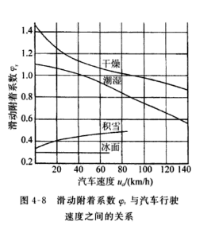

**负载**

若承载负荷超过额定负荷的10%,轮胎行驶里程减少8%;承载负荷超过20%,行驶里程减少35%;承载负荷超过50%,行

驶里程减少59%;承载负荷超过100%,行驶里程减少80%。

**路况**

同一车型、同一种轮胎,在二级公路上的行驶里程比在一级公路上少20%～25%;在三级公路上的行驶里程则比在一级公路上少40%～45%;在碎石路面上的行驶里程仅为沥青